Unit 10
Periferiyadagi payvandlash robotlari.

Reja:
1. Payvandlash roboti va uning strukturasi.
2. Payvandlash robot texnikasining tasnifi.
3. Avtomatik payvandlash uchun qurilmalar.
1. Payvandlash roboti va uning strukturasi.
Ishlab chiqarishni mexanizasiyalash va avtomatlashtirishda oqimli va avtomatik liniyalar, shuningdek har xil maxsus qurilma va moslamalar qo‘llanilib, bular asosan ko‘p seriyali ishlab chiqarishda ishlatiladi. Lekin payvandlanadigan buyumlar asosiy qismi seriyali miqdorda ishlab chiqariladi. Bunday sharoitda an’anaviy usullar bilan kompleks mexanizasiyalash va avtomatlashtirish qiyinchilik tug‘diradi, buning natijasida esa ish unumdorligi pasayadi, qo‘l mehnati esa ko‘payadi. Yig‘ish-payvandlash ishlarida robot texnikasini qo‘llash bilan qo‘l mehnatini qisqartirishga erishish mumkin. Olti darajali harakatlanishga esa universal robotlar yordamida har xil operasiyalarni avtomatlashtirishga erishish mumkin, texnologik jarayonni qayta qurish tezligi esa ishlab chiqarilayotgan mahsulotni tez o‘zgartirish imkonini beradi.

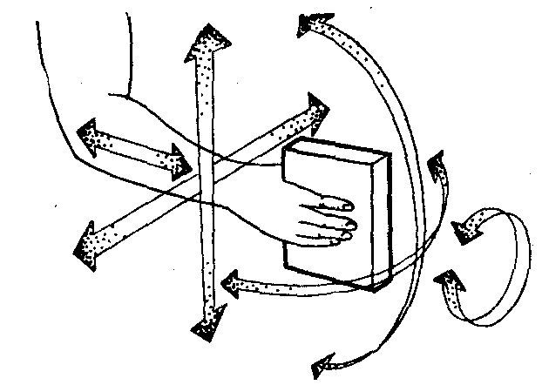

10.1-rasm. Inson qo‘li olti darajali harakatlanishga ega

Payvandlashda qo‘llaniladigan sanoat robotlari universal hisoblanib, har xil turdagi konstruksiyalarni tayyorlashda yig‘ish, payvandlash va transport operatsiyalarini bajarishga moslashgan bo‘ladi. Bu robotlarni texnologik qobiliyati quyidagi ko‘rsatkichlar bilan tavsiflanadi: kinematik sxema, harakatlanish darajasi soni va yuk ko‘taruvchanligi, ish zonasi shakli va o‘lchamlari, holat aniqligi, yuritma tavsifi va boshqarish tizimi turi. Sanoat robotlari uch harakatlanish darajasiga ega bo‘lib, to‘g‘ri chiziqli, silindrik, sferik va sharnirli koordinata sistemasi asosida harakatlanadi. (10.2-rasm). Bu uch kinematik sxemaga qo‘shimcha ravishda asbob uskunani fazoda joylashishini ta‘minlovchi harakatlanish darajalari ko‘zda tutiladi (10.3-rasm).

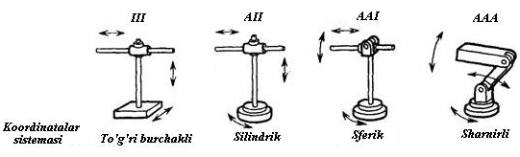

10.2-rasm. Sanoat robotlarini kinematik tuzilishi:
A - aylanma; I - ilgarilanma harakat

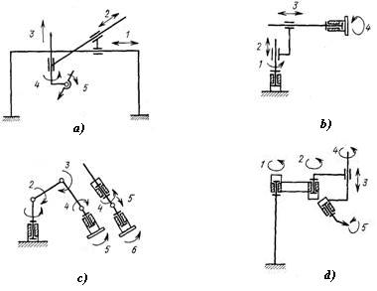

10.3-rasm. Payvandlashda qo‘llaniladigan sanoat robotlari kinematik tuzilishi:
a-to‘g‘ri chiziqli; b,d-silindrik; c-sharnirli

To‘g‘ri chiziqli kinematik sxema bo‘yicha uch asosiy ilgarilama va ikki qo‘shimcha aylanma harakat amalga oshiriladi. Silindrik sxema bo‘yicha bir aylanma va ikki ilgarilama harakatlanish asosiy va qo‘shimcha bir aylanma harakat amalga oshiriladi. 10.3-rasmdagi boshqa bir silindrik sxema bo‘yicha ikki aylanma va bir ilgarilama harakat asosiy va ikki aylanma harakat qo‘shimcha hisoblanadi. Sharnirli kinematik sxema bo‘yicha uch asosiy va ikki yoki uch qo‘shimcha aylanma harakat amalga oshiriladi. Rasmdagi raqamlar robotning harakatlanish darajasini bildiradi.
Yig‘ish va transport operasiyalarini bajarishda harakatlanish darajasi kichik bo‘lgan robotlardan foydalansa bo‘ladi. Bu esa nisbatan sodda kinematik sxemalarni qo‘llash imkonini beradi.
Yoyli payvandlashda qo‘llaniladigan sanoat robotlari konstruksiyasi yuqori darajada bikrlik, luftsiz ishlash, tinch ishqalanish va notekis harakatlanish qiymatlari minimal darajada bo‘lishi talab etiladi. Bu talablarga sharnirli kinematik sxemaga ega kichik sanoat robotlari javob beradi.
Kontaktli payvandlshda ham sharnirli kinematik sxemaga ega sanoat robotlari qo‘llaniladi, lekin bu holda robot konsruksiyasi katta yuk ko‘tarish qobiliyatiga ega bo‘lishi kerak. Sanoat robotlarida pnevmatik, gidravlik va elektromexanik yuritmalar qo‘llaniladi. Elektrmexanik yuritmalar murakkab luftsiz reduktorlarni qo‘llashni talab etadi, lekin ular tez harakatlanish va aniqlikni ta’minlaydi, xizmat ko‘rsatish esa sodda hisoblanadi.
Hоzirgi vаqtgаchа sаnоаt rоbоtining umumiy qаbul qilingаn tа`rifi yo`q. Turli mаmlаkаtlаrdа sаnоаt rоbоtining hаr xil tа`riflаri tаklif qilingаn.
Sаnоаt rоbоti dеb, ishlаb chiqаrish jаrаyonidа hаrаkаt vа bоshqаruv funksiyalаrini bаjаrish uchun mo`ljаllаngаn bir nеchа hаrаkаtlаnish dаrаjаsigа egа bo`lgаn mаnipulyatоr ko`rinishidаgi ijrо qurilmаsidаn hаmdа qаytа dаsturlаnuvchi bоshqаrish qurilmаsidаn tаshkil tоpgаn, оdаm hаrаkаtigа o`xshаsh hаrаkаtlаrni аmаlgа оshiruvchi аvtоmаtik mаshinаgа аytilаdi.
Sаnоаt rоbоtining strukturа sxеmаsi 10.4 – rаsmdа kеlirilgаn. Ishchi оrgаnli mаnipulyatоr (M) vа hаrаkаtlаnish qurilmаsi (HQ) sаnоаt rоbоtining ijrо qurilmаsini tаshkil etаdi vа ulаr sаnоаt rоbоtining bаrchа hаrаkаt funksiyalаrini аmаlgа оshirаdi.
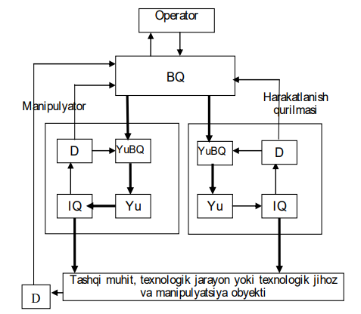
10.4-rasm. Sаnоаt rоbоtining strukturа sxеmаsi
2. Payvandlash robot texnikasining tasnifi.
Sanoat robot texnikasining tasnifi quyidagi asosiy ko‘rsat-kichlarni o‘z ichiga oladi:
Sanoat robotining yuk ko‘tarish qobiliyati deyilganda, mani pulyatsiya qilinayotgan obyektning eng katta massasi tushu niladi.
Sanoat robotining harakatlanish darajasi soni, bu kinematik zanjir zvenolarining qo‘zg‘almas, deb qabul qilingan zvenoga nisbatan erkinlik darajalari sonidir.
Robot ishchi organining to‘xtash xatoligi deganda, ishchi organning boshqarish programmasida ko‘rsatilgan holatdan chetga chiqishi tushuniladi.
Sanoat robotining asosiy texnik ko‘rsatkichlari bilan bir qa-torda standartlash, unifikatsiyalash, yasash texnologiyasi, ergo-nomik ko‘rsatkichlar ham ko‘rsatilishi mumkin. 10.5-rasmda hozirgi zamon avtomobilsozhk texnalogiyalarida ishlatiladigan robotlarga misollar keltirilgan.
- Nominal yuk ko‘tarish qobiliyati (kg).
- Ko‘rsatilgan koordinatalarda o‘rin olish xatoligi (mm).
- Ishchi zonaning o‘lchamlari va shakli.
- Maksimal siljish (mm; grad).
- Siljish vaqti (s).
- Maksimal tezlik (m/s; grad/s).
- Maksimal tezlanish (m/c2; grad/s2).
- To‘g‘ri va teskari siljishlar uchun programmalashtiriladi-gan nuqtalar soni.
- Qisqich qurilmasi ko‘rsatkichlari: qisish kuchi (N); qisish vaqti (s).
- Boshqarish qurilmasining ko‘rsatkichlari: bir vaqtning o‘zida boshqariladigan harakatlar soni; tashqi jihozlar bilan alo-qa kanallari soni (kirishda va chiqishda).

- Suyuqlik (havo) bosimi (MPa) va sarfi (m3/s).
- Elektr manba kuchlanishi (V).
- Quvvat (Vt).
- Ishonchlilik ko‘rsatkichlari: biror qismi ishlamay qolishi (soat). Kapital ta’mirlash bo‘lguncha xizmat qilish muddati

(yil).
- Massa (kg).
- O‘lchamlari (uzunligi, kengligi, balandligi) (mm).
Avtomobilsozlikda robot va robot texnikasining ishlatilishi va rivojlanishi
Hozirgi vaqtda avtomobilsozlikda robotlar boshqa sohalarga qaraganda, ko‘proq ishlatiladi, chunki bu sohadagi qator opera-tsiyalar inson sog‘lig‘i uchun zararli va xavfli hisoblanadi.
Avtomobilsozlikdagi zararli va xavfli operatsiyalarga pay­ vandlash, bo‘yash, yig‘ish, germitasiyalash, issiq detallami tashish operatsiyalari kiradi. (10.5-chizma).
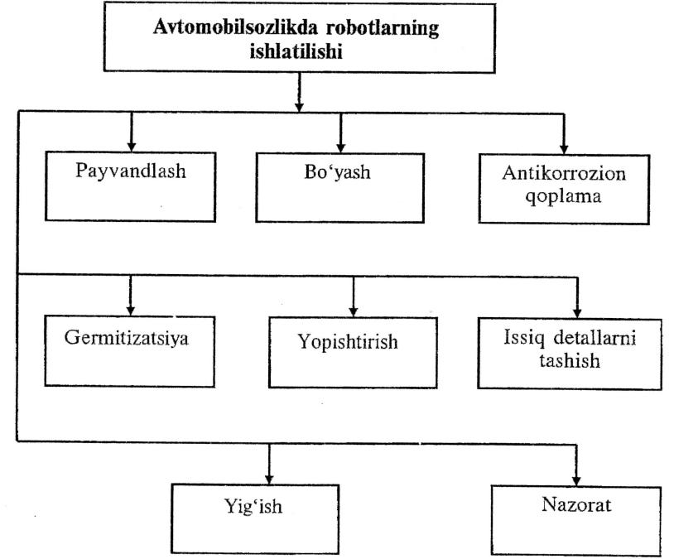

10.5-chizma. Avtomobilsozlikda robotlarning ishlatilishi
Robotlarni avtomobilsozlikda qo‘llash mahsulot sifatini oshirish imkoniyatini beradi. Masalan, ishlatilganda bo‘yoq bir xil qalinlikda amalga oshiriladi; payvandlash yuqori sifatli va aniq bajariladi.Avtomobilsozlikda robotlarni avtomatlashtirilgan tizimlar tarkibida ishlatilganda, ishlab chiqarishning unumdorligi va boshqa iqtisodiy ko‘rsatkichlari oshadi.
Robotlarning qayta programmalash imkoniyatlari mavjudli-gi tufayli, ularning turli xil modellari ishlab chiqarishda ishlatilishi mumkin.
Bu esa avtomobilsozlik sohalari texnologiyasining yuqori darajaga ko‘tarilishini ta’minlaydi.
Sanoat robotlarini qo‘llash, ishlab chiqarishni kompleks avtomatlashtirish imkonini beradi.
Sаnоаt rоbоtining yuk ko`tаrish qоbiliyati dеyilgаndа mаnipulyatsiya qilinаyotgаn ob’yektning eng kаttа mаssаsi tushunilаdi.
Payvandlash sаnоаt rоbоtining hаrаkаtlаnish dаrаjаsi sоni, bu kinеmаtik zаnjir zvеnоlаrining qo`zg’аlmаs dеb qаbul qilingаn zvеnоgа nisbаtаn erkinlik dаrаjаlаri sоnidir.
Rоbоt ishchi оrgаnining to`xtаsh xаtоligi dеgаndа, ishchi оrgаnning bоshqаrish prоgrаmmаsidа ko`rsаtilgаn hоlаtdаn chеtgа chiqishi tushunilаdi.
3. Avtomatik payvandlash uchun qurilmalar.
Payvandlash ishlarining hajmi katta bo`lganida mehnat unumdorligini oshirish maqsadida avtomatik payvandlash qurilmalari qo`llaniladi. Avtomatik payvandlash qurilmasi yoyni yondiradigan payvandlash simini yoyning yonish zonasiga uzatadigan mexanizmlar bilan jihozlangan bo`ladi.
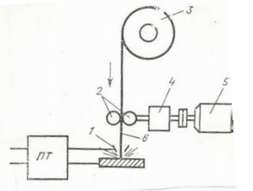
10.6– rasm. Avtomatik payvandlash qurilmasining kallagi:
1 - mundshtuk, 2 – roliklar, 3 – baraban, 4 – reduktor, 5 – elektr motor, 6 – elektrod simi
Payvandlash avtomatining eng muhim qismi kallagidir (10.6– rasm), u yoyning yonishini ta‘minlaydi va payvandlash simini uzatib turadi. Payvandlash kallagi elektrod simiga kuchlanish keltiruvchi va uni payvandlash toki bo‗yicha yo‗naltiruvchi mundshtuk 1 dan, baraban 3 dan elektrod simi 6 ni uzatib turuvchi roliklar 2 dan, roliklarni reduktor 4 orqali aylantiruvchi elektr motor 5 dan iborat. Agar burchak tezligini rostlash talab qilinmasa, simni uzatuvchi elektr yurtima sifatida asinxron motorlar ishlatiladi.
Simni uzatish tezligi rostlanadigan kallaklarni avtomatik boshqarish sxemalarida o`zgarmas tok motorlaridan foydalaniladi. Bu holda elektr yurtima «Tiristorli o`zgartkich – motor» tizimi bo`yicha bajariladi. Avtomatik payvandlash qurilmalaridagi transformatorlarning sxemasi dastaki payvandlash transformatorlarnikiga o`xshash, lekin ularda drosselning oralig`i elektr yuritma yordamida masofadan rostlanadi.

Tekshirish uchun savollar
- Payvandlash robotlarining strukturasini tushuntiring.
- Robotlar texnikasi tasnifi nima
- Avtomatik payvandlash qurilmalarini ayting.

Foydalanilgan adabiyotlar ro`yxati.
Asosiy adabiyotlar
- Sindo Kou. Welding Metallurgy-N.Y.: John Wiley and Sons Ltd, 2002-480p.
- Sh.Yuldashev. Payvandlash robotlari. O`quv uslubiy majmua. Andijon - 2020 yil.
3. Abralov M.A., Abralov M.M. Payvandlash jarayonlarning nazariyasi. Darslik – T.: Noshirlik yog’dusi, 2015 – 280 b.
4. Абралов М.А, Дуняшин Н.С., Эрматов З.Д., Абралов М.М. Технология и оборудование сварки плавлением. Учебник – Т.: Komron press, 2014 – 460с
5. Дуняшин Н.С. Автоматизация сварочный процессов. УМК Ташкент – 2016 год.

Qo`shimcha adabiyotlar
6. Мирзиёев Ш.М. Танқидий таҳлил, қатъий тартиб-интизом ва шахсий жавобгарлик – ҳар бир раҳбар фаолиятининг кундалик қоидаси бўлиши керак. Ўзбекистон Республикаси Вазирлар Маҳкамасининг 2016 йил якунлари ва 2017 йил истиқболларига бағишланган мажлисидаги Ўзбекистон Республикаси Президентининг нутқи. // “Халқ сўзи” газетаси. 2017 й., 16 январь, №11.
7. Ўзбекистон Республикаси Конституцияси.-Т.:Ўзбекистон, 2017. - 46 б.
8. Теория сварочных процессов/В.Н. Волченко, В.Н. Ямпольский, В.А. Винокуров. Под ред. Фролова В.В. Учебник – М.: Высш. шк., 2008 – 569с.
9. Петров Г.Л., Тумарев А.С. Теория сварочных процессов. Учебник – М.: Высшая школа, 2007 – 392с.
Internet saytlar
10. www.gov.uz – Ўзбекистон Республикаси ҳукумат портали.
11. www.lex.uz – Ўзбекистон Республикаси Қонун ҳужжатлари маълумотлари миллий базаси.
12. www.svarka.ru – Россия федерацияси пайвандлаш жамияти сайти

